Муниципальное бюджетное общеобразовательное учреждение

«Лицей имени В.В.Карпова»

с. Осиново ЗМР РТ

ПРОЕКТ

на тему:
«Великий подвиг героя Российской Федерации
Ахметшина Марата»
(27.06.1980-03.06.2016)

Выполнили:
ученики 3 «Г» класса
Якимов Григорий
Ахметшина Ралина
Руководитель:
Прибышеня Ирина Александровна

2023 г.
Содержание
Введение…………………………………………………………………………3
- Марат Ахметшин – герой России…………………...……………………...4
- Звание «Герой Российской Федерации»……………………………..….…5
- Подвиг героя…………………………………………….……………….…..5
ЗАКЛЮЧЕНИЕ……………………………………………………………..…....…7
Список использованных источников ……………………..…..…...8
ПРИЛОЖЕНИЯ……………………………………………………...……………..9

Введение
В этом году в нашем классе стали проводится новые занятия «Разговоры о важном». На этих занятиях мы обсуждаем вопросы, связанные с историей и культурой России, её традициями и особенностями. Одно из таких занятий было посвящено празднику «День защитника Отечества», где учитель нам много рассказывал о патриотизме и любви к своей Родине.
Затем все ребята нашего класса подготовили сообщения о защитниках Отечества своей семьи.
Моя одноклассница Ахметшина Ралина говорила о своем папе. Она рассказала о том, что ему было присвоено звание Героя Российской Федерации. Мне стало интересно, я хотел узнать как он стал героем. Я попросил Ралину подробнее рассказать о подвиге её папы.
Актуальность данной работы обусловлена тем, что в каждой стране есть свои герои, и именно на их опыте, на их подвигах воспитывается молодое поколение. Необходимо, чтобы современное поколение знало своих истинных героев.
Цель: узнать, какой подвиг совершил Ахметшин Марат Радикович и почему ему присвоено звание Героя Российской Федерации.
Задачи:
- Изучить биографию Ахметшина Марата Радиковича
- Узнать, что означает звание «Герой Российской Федерации».
- Выяснить, какой подвиг совершил Ахметшин Марат Радикович.
- Обобщить собранную информацию для её последующего распространения.
Целевая аудитория: учащиеся 3-х классов МБОУ «Лицей им. В.В. Карпова»
Этапы реализации проекта:
1 этап – изучение статей в сети Internet.
2 этап – встреча с членами семьи героя.
3 этап – обобщение информации для её последующего распространения.

- Марат Ахметшин – герой России
Марат Ахметшин родился 27 июня 1980 года в городе Е́лизово Камчатской области в семье потомственных военных. Дед Марата был военным моряком, командовал пушками на военном эсминце, отец — военным лётчиком, летал на сверхзвуковых самолетах — истребителях-перехватчиках, в то время как мать заряжала «черные ящики» для этих же самолетов и позже расшифровывала их показания.
В 1997 году окончил среднюю школу № 113 в Казани, после чего поступил в Казанское высшее артиллерийское командно-инженерное училище (с 1998 года — Казанский филиал Военного артиллерийского университета), которое окончил в июне 2002 года. После училища стал командиром гаубичного самоходно-артиллерийского взвода в Кабардино-Балкарии.
В июне 2003 года назначен командиром гаубичной самоходно-артиллерийской роты. В 2005 году произведён в капитаны. В декабре 2009 года назначен помощником командира батальона по артиллерии. С 2005 по 2009 год неоднократно направлялся в Цхинвал (Южная Осетия) в состав миротворческого контингента Вооружённых Сил Российской Федерации. В июле 2009 года назначен командиром гаубичной артиллерийской батареи (г. Гюмри, Республика Армения). В июне 2010 года в связи с расформированием части уволился с военной службы в запас. В декабре 2015 года он вернулся на военную службу и был назначен начальником разведки штаба гаубичного самоходно-артиллерийского дивизиона Западного военного округа.
Весной 2016 года командирован в Сирийскую Арабскую Республику в состав российского воинского контингента. 3 июня 2016 года в районе города Пальмира в ходе боя с боевиками ИГИЛ получил многочисленные ранения, от которых скончался в госпитале. Похоронен 6 июня 2016 года в деревне Атабаево Лаишевского района Республики Татарстан.
Указом Президента Российской Федерации от 23 июня 2016 года капитану Ахметшину «за мужество и героизм при выполнении специальных задач» посмертно присвоено звание Героя Российской Федерации.
31 августа в Казанском кремле состоялось вручение медали «Золотая Звезда» семье героя.
- Звание «Герой Российской Федерации»
Герой Российской Федерации - государственная награда Российской Федерации - звание, присваиваемое за заслуги перед государством и народом, связанные с совершением геройского подвига. Звание Героя Российской Федерации является отдельным видом государственных наград (наряду с орденами, знаками отличия, медалями, почётными званиями) и в иерархии государственных наград Российской Федерации находится на первом месте.
Медаль «Золотая Звезда» - знак особого отличия, вручается герою РФ.
В случае присвоения лицу звания Героя Российской Федерации на его родине на основании Указа Президента Российской Федерации устанавливается бронзовый бюст с соответствующей надписью.
Бюст Героя открыт в селе Атабаево (2017), селе Лаишево (2017), в Казани (2018). Памятный знак установлен в селе Осиново (2017). Мемориальные доски установлены на доме, где он жил в селе Осиново (2017) и здании средней общеобразовательной татарско-русской школы №113 Казани (2017), которой присвоено имя Героя России Марата Ахметшина.
- Подвиг героя
«Когда его нашли, он, израненный, держал в руке гранату без чеки, а вокруг горела земля», — так о смерти своего сына, Героя России рассказал его отец и дедушка Ралины Радик Ахметшин.
В составе подразделения было порядка 20 сирийцев. С фланга артиллеристов прикрывало небольшое подразделение сирийской мотопехоты на советских БМП, усиленное парой танков.
Капитан еще не добрался до артиллеристов, а к ним поступило уведомление, что за высокой сопкой находится небольшая колонна боевиков, которые направлялись то ли в сторону соседнего российского подразделения на «джихадмобилях», то ли пыталась обойти артиллеристов с фланга.
Сирийской мотопехоте было приказано остановить и по возможности уничтожить эту колонну.
Когда сирийцы зашли за сопку, то увидели, что на вооружении боевиков находилось достаточное число советских танков, захваченных ранее, а также бронетранспортеры. Оценив ситуацию, сирийская мотопехота стала отступать в сторону российского подразделения за помощью.
Сирийские артиллеристы, сделав первый залп, узнали, что их прикрытие отступает. И они тоже решили покинуть позиции. В результате, когда капитан Марат Ахметшин прибыл к гаубицам, он оказался на позиции в полном одиночестве. И в это время из-за сопки появились первые боевики, решившие "полюбопытствовать", кто их обстрелял первым залпом из орудий.
Марат Ахметшин как опытный офицер-артиллерист понимал, что у него есть только два варианта, как поступить. Первый вариант – уничтожить орудия и уйти налегке подобру-поздорову. Но капитан Ахметшин не привык отступать. Он выбрал второй вариант. Марат Радикович принимает волевое решение и дает бой противнику.
Против него было около десятка единиц тяжелой бронетехники, включая танки. И около 200 боевиков. Российский офицер оценил обстановку и начал действовать. Ему приходилось одному заряжать орудия снарядами массой 14 и 21 кг, наводить на цель, делать выстрелы. Он смог выстоять до подхода подкрепления, уничтожил почти всю бронетехнику противника. Далее несколько вертолетов с российским спецназом прибыли на позиции.
Остатки боевиков были отброшены. В руках серьезно раненого капитана находилась граната с удаленной чеку, которую забрал у него вовремя подоспевший офицер ССО РФ. Так Марат Ахметшин один выстоял против 200 боевиков, но так и не сдался. Он отвел опасность от наших воинов и сохранил орудия в рабочем состоянии.
Спасти жизнь офицеру военные медики не смогли — он получил минимум три смертельных ранения.

ЗАКЛЮЧЕНИЕ
В жизни всегда есть место подвигу. И можно защищать свою Родину не только на своей территории, но и за ее пределами. Так было во время всех войн. Так было во время Великой Отечественной. И так было в Сирии.
Подвиг Марата Радиковича Ахметшина — пример беззаветного служения отечеству, отваги, мужества и высоких личных качеств.
Мы решили создать фотокнигу памяти Марата Ахметшина и разметить ее в школьном музее истории, чтобы все ребята нашей школы могли узнать о его героическом поступке (Приложение 1).
Также мы с нашей учительницей Ириной Александровной составили план распространения проекта среди учеников нашей школы (Приложение 2).
У Марата Ахметшина остались жена и трое детей. Дети Героя РФ мечтают посвятить себя ратному делу и продолжить военную династию. Старшая дочь Зарина окончила пансион воспитанниц Минобороны России в Москве. Сейчас она студентка юрфака КФУ. Сын Амир пошел по стопам отца и учится в Казанском суворовском училище. Младшая дочь Ралина – моя одноклассница.
Папа никогда не умирает,
Просто рядом быть перестает…
Иногда пытаюсь я представить…
Будто просто далеко живет…
Будто можно отправить ему письма,
Рассказать, как я люблю рассвет…
Только ждать ответ — увы, бессмысленно.
Там, где папа, — писем больше нет…
Папа никогда не умирает…
Просто рядом быть перестает…
Ангелом тебя сопровождает…
А любовь его всегда живет!..

Список использованных источников:
- Википедия https://ru.wikipedia.org/wiki/Ахметшин,_Марат_Радикович
- Образовательный портал https://obrazovanie-gid.ru/pereskazy1/marat-ahmetshin-geroj-rossii-podvig-kratko.html
- Международный патриотический интернет-проект «Герои страны» https://warheroes.ru/hero/hero.asp?Hero_id=24076
- Республиканская общественная организация ветеранов «Союз ветеранов Республики Татарстан» http://tatveteran.ru/news/?id=1116
- «Реальное время» https://realnoevremya.ru/articles/53032
- Встречи и беседы с членами семьи героя

Приложение 1
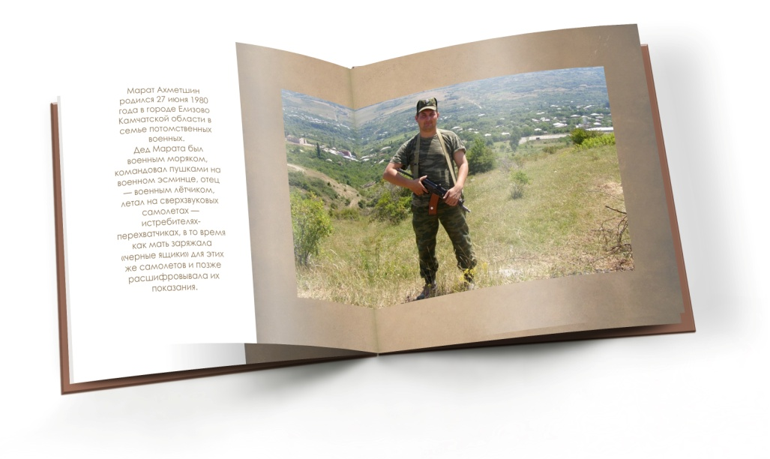
Фотокнига
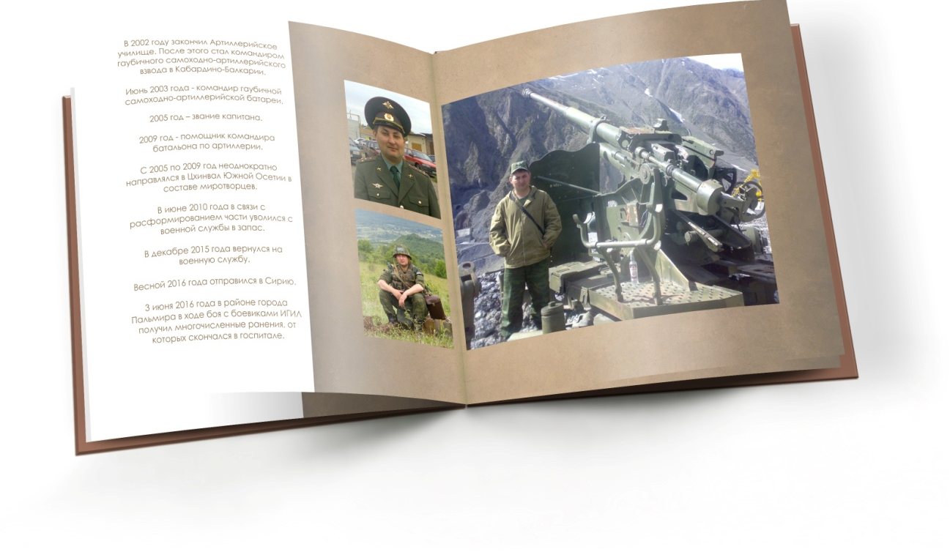

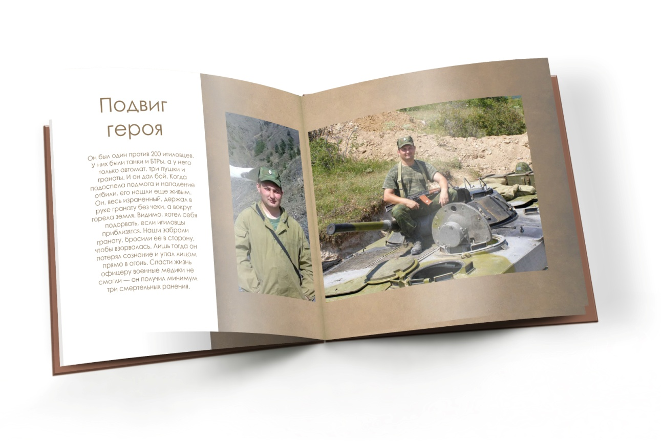

Приложение 2
План распространения проекта среди учеников
МБОУ «Лицей им. В.В. Карпова»
Дата | Время | Класс
10.04.23 | 8.00 – Разговоры о важном | 3 «Г»
 | 8.20 – Разговоры о важном | 3 «А»
17.04.23 | 8.00 – Разговоры о важном | 3 «Б»
 | 8.20 – Разговоры о важном | 3 «В»
24.04.23 | 8.00 – Разговоры о важном | 3 «Д»
 | 8.20 – Разговоры о важном | 3 «Е»
15.05.23 | 8.00 – Разговоры о важном | 3 «Ж»
 | 8.20 – Разговоры о важном | 3 «З»
22.05.23 | 8.00 – Разговоры о важном | 3 «И»
 | 8.20 – Разговоры о важном | 3 «К»

